2011年八極拳協會大槍團體交流賽
一、主旨：
為發揚傳統文化，培育文武合一青年，提供正當休閒活動，提升武藝水準並推廣大槍競技運動，特舉辦此次活動。
二、指導單位：中華民國八極拳協會
三、主辦單位：八極拳協會中壢分會
四、協辦單位：陸軍專科學校國術社
五、參加資格：
各大專國術相關社團及任何對大槍技擊有興趣之所有人組隊參加。
六、報名時間：
請於2011年03月25日前完成報名手續，以利賽程表之安排與印製。
七、大槍交流團體活動說明：
1.團體賽，每三人為一隊，可設一人候補，不限隊數，但人員不得重複。
八、活動日期：
2011年04月09日（星期六）。
八、活動費用：
1.本次活動不收取任何費用，當天提供代購便當服務。
九、聯絡人：
古旭東(手機：0938-781872，E-mail：baji@588home.com.tw)
邱瑋淞(手機：0926-125722，E-mail：ka4a3220@yahoo.com.tw)
十、地點：桃園縣平鎮市延平路三段411巷72號(東武館)
交通指示：中山高速公路平鎮交流道下，轉至快速路三段，經延平路三段411巷右轉即到達目的地。
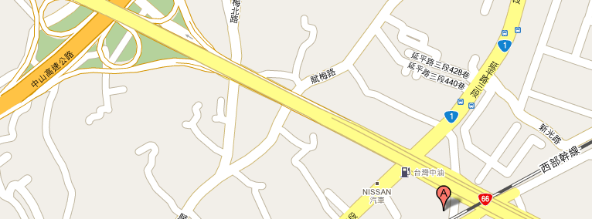
2011年八極拳協會大槍團體交流賽報名表
大槍團體交流賽報名表
團體名稱(隊名)： 指導教練：
參賽人員名冊：
姓名 | 生日 | 身份證字號 | 受益人 | 住址 | 緊急聯絡電話
團體名稱(隊名)： 指導教練：
參賽人員名冊：
姓名 | 生日 | 身份證字號 | 受益人 | 住址 | 緊急聯絡電話
大槍團體交流賽報名表
團體名稱(隊名)： 指導教練：
參賽人員名冊：
姓名 | 生日 | 身份證字號 | 受益人 | 住址 | 緊急聯絡電話
貴單位是否提報隨隊裁判 □是 □否 隨隊裁判人員名冊(義務職)：
姓名 | 生日 | 身份證字號 | 受益人 | 住址 | 緊急聯絡電話
備註：
- 報名表格不敷使用時，可自行依相同格式增列。

